

# ZADÁNÍ VÝSTUPNÍHO PROJEKTU

# Z PŘEDMĚTU VYT

Název práce: **Basový aparát**

Zpracovatel: MARTIN BUREŠ

Třída: 2B

Hodnotitel: Mgr. Krbec Jaroslav

Školní rok: 2022/2023

___________________________________________________________________

* Dokument o druhů basových aparátů, jejich fungování, jak vznikl nápad, návrh a následné sestrojení
* Graf ohledně cen součástek a graf prodeje jednotlivých známých aparátů
* Webová stránka která slouží k reprezentaci aparátu a následnému prodeji
* Propagační leták ke koupi aparátu a odkazu na webové stránky
* Video kde testuji zvuk komba

V Olomouci 5. 5. 2023

**Obsah**

Obsah

ZADÁNÍ VÝSTUPNÍHO PROJEKTU 0

Z PŘEDMĚTU VYT 0

Basový aparát 2

Tranzistorové kombo 2

Hybridní(pololampové) 2

Modelingové kombo 4

Lampové komba 4

Baskytarové kombo a výkon 5

Můj projekt na tvorbu vlastního komba 6

Postup 6

Tabulka: 8

Závěr: 9

# Basový aparát

Aparát neboli Kombo je jeden z nejjednodušších způsobů, jak ozvučit elektrický nástroj, z hlediska jednoduchosti zapojení a kompaktnosti zařízení. Jednoduše řečeno skládá se rovnou ze zesilovač a reproduktor Máme na výběr několik druhů komb (případně i zesilovačů) – tranzistorové, hybridní (pololampové), modelingové a lampové. Zvláštní skupinou jsou pak tzv. akustická komba pro elektroakustické kytary.

## Tranzistorové kombo

Tranzistorová basová komba jsou levná, lehká a jednoduchá na údržbu. Po zapnutí jsou okamžitě připravená hrát (nepotřebují se zahřát). Tranzistorové baskytarové kombo nabízí kvalitní zvuk pro všechny příležitosti. Optimální pro Pro nenáročné začátečníky, kteří se chtějí něco cenově příznivého, bude určitě dostačující základní tranzistorové kombo, s výkonem 10-50W. Na domácí hraní si vystačíme i s 30W.

Základním principem fungování tranzistorového komba je využití tranzistorů pro zesílení slabého vstupního signálu a elektronky pro vytvoření výkonového signálu.Tranzistorové kombo často využívají tranzistory typu FET (Field-Effect Transistor) nebo BJT (Bipolar Junction Transistor) pro před zesilování signálu. Tyto tranzistory mají vysokou citlivost a nízké zkreslení signálu.Tranzistorová kombinace poskytuje vyšší výkon, menší zkreslení a nižší hřejivost než čistě elektronkové zesilovače.

## Hybridní(pololampové)

Pokud chceme něco navíc, můžeme zvolit kombo hybridní, s lampou v předzesilovači a tranzistorovým koncovým zesilovačem, která nám umožní docílit dynamičtějšího a kultivovanějšího zvuku. Stejně jako u tranzistorových, tak i hybridních komb, většinou najdeme vstup AUX a sluchátkový výstup. Hybridní komba se pohybují ve vyšší, ale přesto stále příznivé cenové hladině.Hybridní basová komba jsou oblíbeným kompromisem, který kombinuje to nejlepší z obou světů. Ve svých útrobách skrývají jak lampy (v předzesilovači), tak tranzistory.

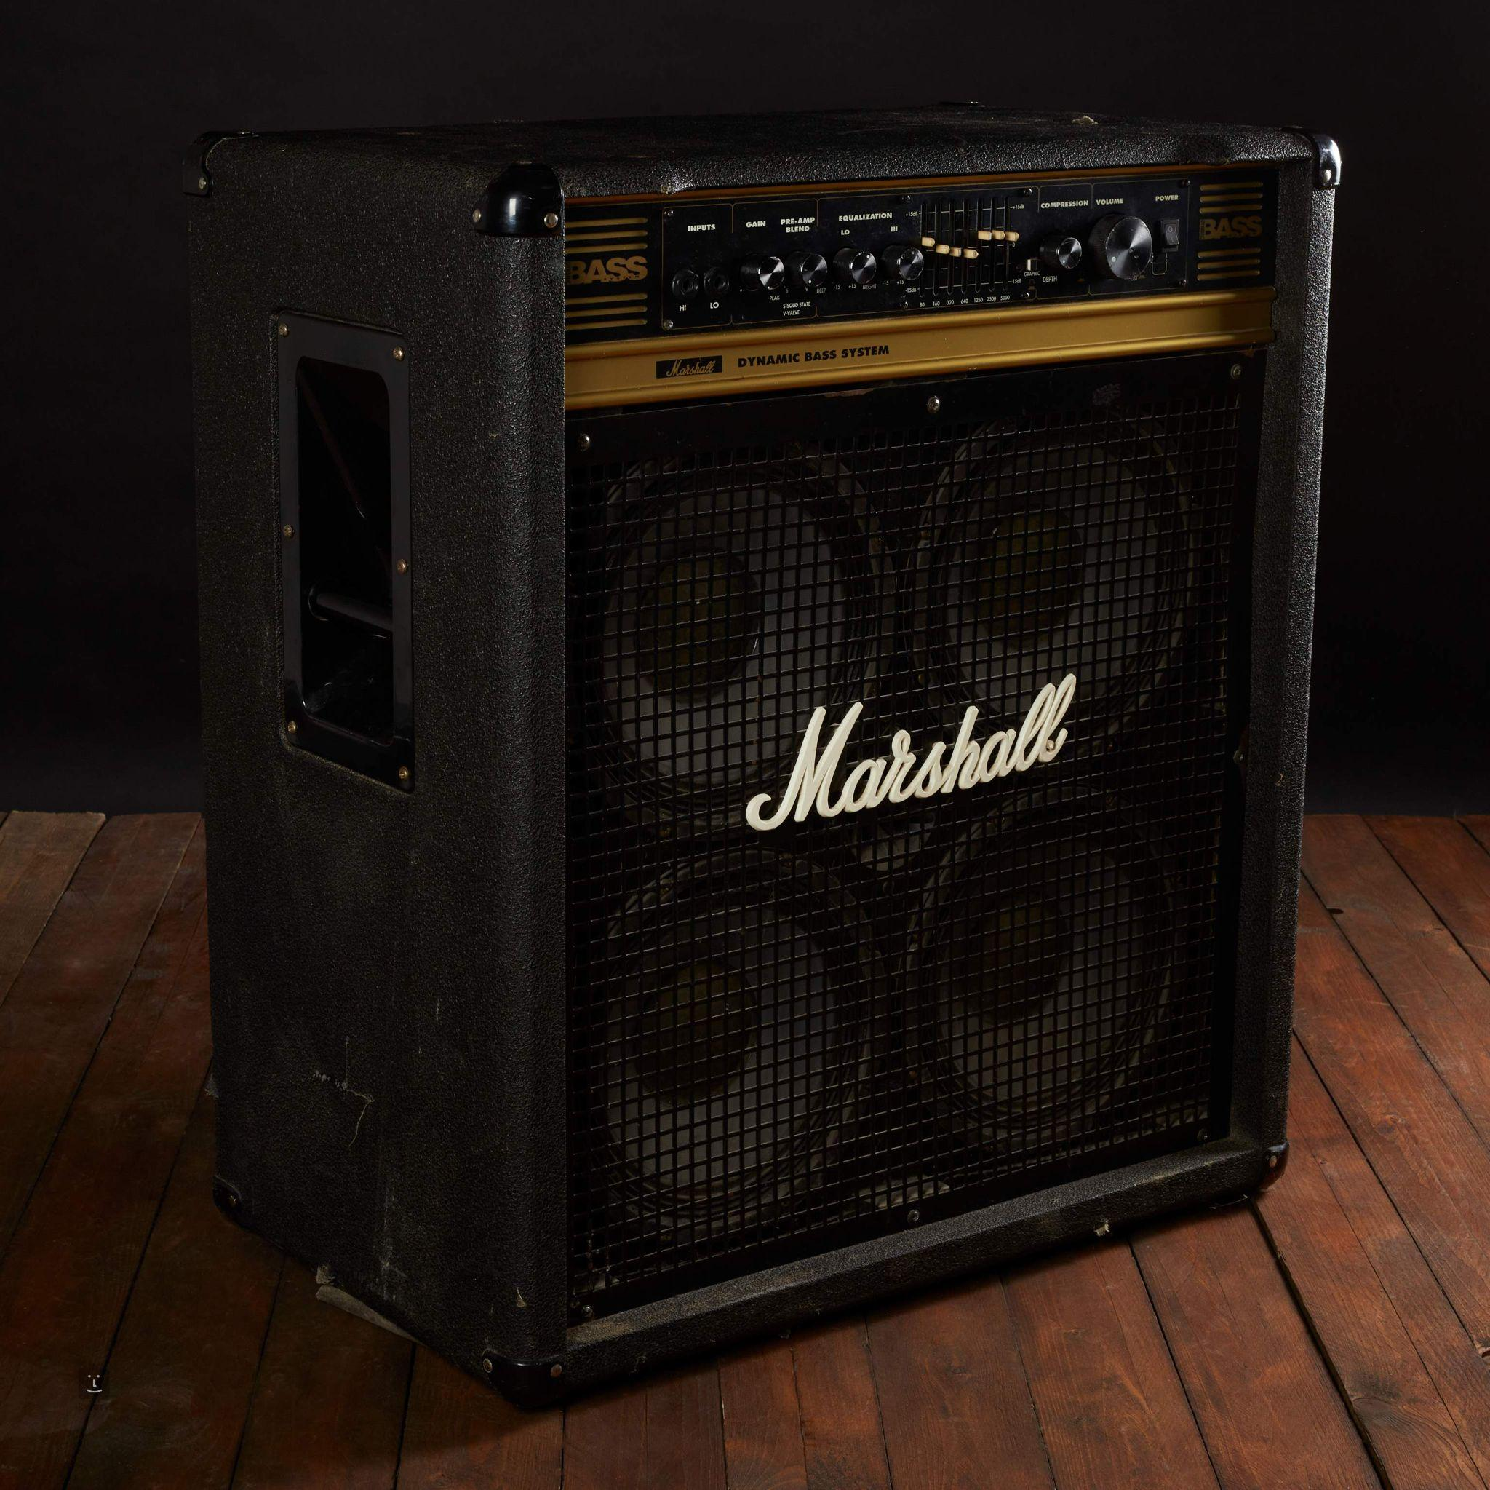Hybridní kombo je podobný koncept jako tranzistorové kombo, ale místo elektronek využívá polovodičové (tranzistorové) obvody pro zesílení signálu. Tento typ komba kombinuje tranzistory a elektronky ve svém zesilovacím obvodu a nabízí výhody obou technologií. Použití tranzistorů v před zesilovacím stupni poskytuje vysokou citlivost, nízké zkreslení a široké pásmo frekvencí. Tyto vlastnosti umožňují přesnou reprodukci vstupního signálu a jeho přizpůsobení potřebám uživatele. Na druhé straně, elektronky jsou výkonovými prvky, které poskytují výkonovou kapacitu a teplomilnost potřebnou pro pohánění reproduktorů. Hybridní komba jsou oblíbená zejména v oblasti zvukových systémů, jako jsou kytarové zesilovače, HI-FI systémy a audiofilská zařízení. Kombinace tranzistorů a elektronek umožňuje dosažení vyváženého zvuku, výkonu a

přizpůsobivosti. Hybridní komba jsou často ceněna pro svou schopnost poskytovat teplý a bohatý zvuk elektronek spolu s přesností a stabilitou tranzistorů.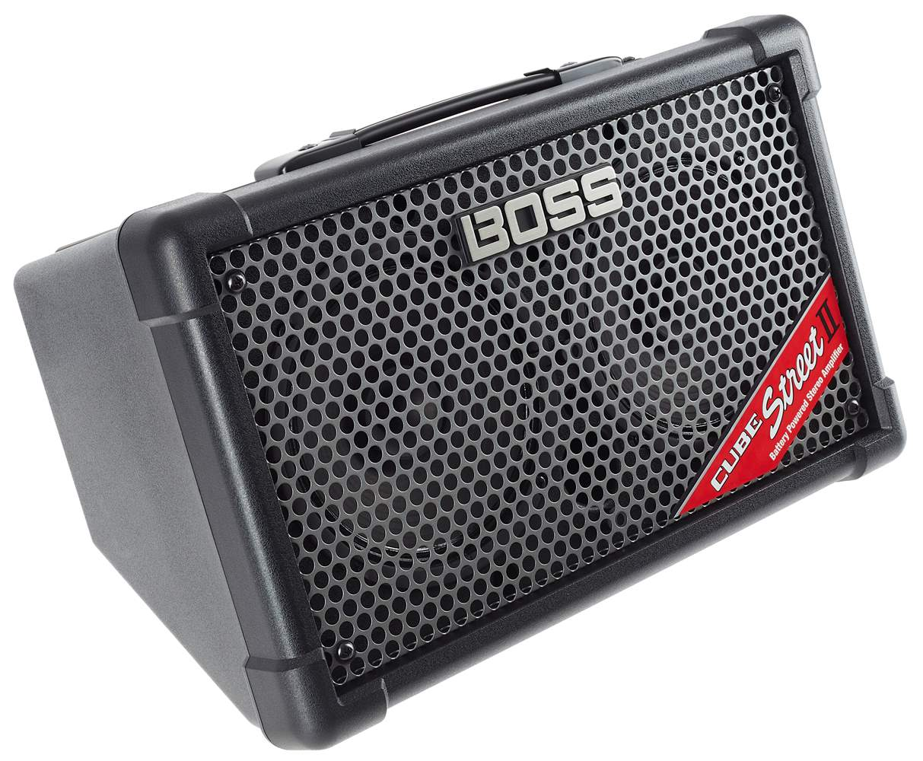

## Modelingové kombo

Jestliže hledáte možnosti, jak zvuk více modulovat a experimentovat s různými efekty, doporučujeme se rozhlédnout mezi modelingovými komby s digitálním procesorem, který dokáže simulovat různé druhy zvuků, zkreslení, typů aparátů a většinou se zde setkáme i s modulačními efekty (chorus, hall, delay, tremolo a podobně). K dispozici jsou také vstupy Aux, sluchátkový výstup a často je zde i USB výstup pro nahrávání kytary do PC. Modelingová komba jsou speciální typy kytarových zesilovačů, které využívají digitální technologie a softwarové emulace k reprodukci zvuků různých kytarových zesilovačů, efektů a reproduktorových konfigurací. Tyto komba umožňují kytaristům simulovat širokou škálu zvuků a stylů bez potřeby fyzických zesilovačů a efektových pedálů. Fungování modelingových kombat se zakládá na dvou hlavních prvcích: digitálním procesoru a softwarových emulací. Digitální procesor zpracovává signál z kytary a aplikuje emulace různých zesilovačů, efektů a reproduktorů na základě volby kytaristy. Tyto emulace jsou vytvořeny pomocí pokročilých algoritmů, které simuluji charakteristické vlastnosti a reakce různých zesilovačů a efektů. Modelingová komba mají několik výhod. Jsou kompaktní a snadno přenosná, což je vhodné pro živá vystoupení a hraní na různých místech. Kytaristé mohou mít přístup k širokému spektru zvuků s pouhým stisknutím tlačítka. Tyto komba také často nabízejí různé funkce, jako je nahrávání, metronom, efekty a další. I když modelingová komba poskytují výhody pohodlnosti a množství zvuků, někteří kytaristé preferují tradiční komba s lampovými zesilovači pro jejich charakteristický zvuk a odezvu. Nicméně, pro ty, kteří hledají všestrannost a různorodost ve zvucích, jsou modelingová komba výbornou volbou.

## Lampové komba

Pokud to myslíte s hraním na elektrickou kytaru vážně, tak doporučujeme vybrat kombo celolampové, kde jsou elektronky jak v předzesilovači, tak v koncovém stupni. Jejich zvuk je velmi dynamický a při živém hraní s kapelou se skvěle zvukově prosazují mezi ostatními nástroji v kapele, protože lampy zesilují širší spektrum frekvencí. Rozdíl oproti ostatním aparátům najdeme i ve výkonu. Kombo nebo zesilovač s výkonem 15 – 30W, bez problémů uslyšíte i na menších a středních pódiích. Ty silnější aparáty, 50W a více jsou schopné zajistit dostatečnou slyšitelnost i na opravdu velkých scénách. Lampové zesilovače a komba jsou doposud jedny z nejvíce uznávaných a nejvíce používaných mezi profesionálními kytaristy. Lampová baskytarová komba jsou dražší a těžší než tranzistorová. Ani z hlediska údržby na tom nejsou lépe – lampy se musí nějaký čas zahřívat a trpí na neodborný servis. Proč si tedy vybrat lampové kombo? Kvůli zvuku. Zvuk lampového aparátu je osobitý, barevný a jen velmi těžko napodobitelný.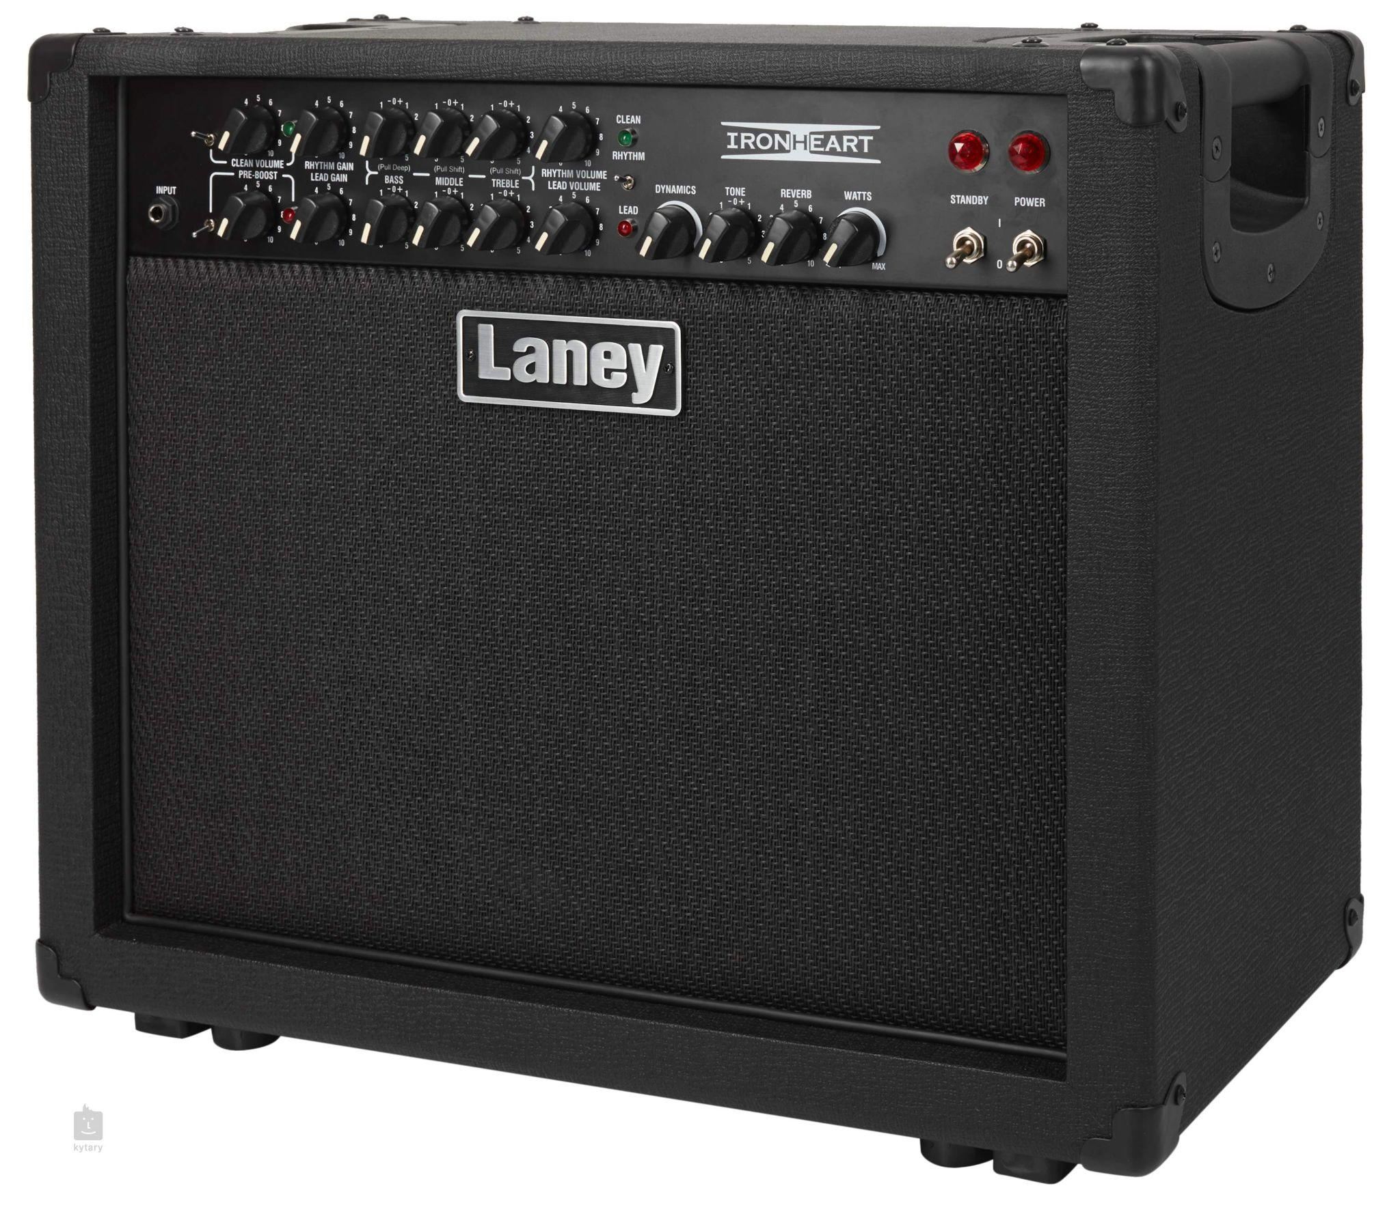

Základním principem lampového komba je využití elektronkového zesilovače, který je složen ze tří hlavních částí: předzesilovacího stupně, výkonového stupně a zdroje napájení.Přednosti lampových kombat spočívají v jejich charakteristickém zvuku. Lampové elektronky poskytují teplý, sytý a bohatý zvuk, který je mnohými hudebníky ceněn. Mají také specifickou reakci na hlasitost a kytarovou dynamiku, což umožňuje kytaristům dosahovat žádoucího zkreslení a komprese.

## Baskytarové kombo a výkon

Baskytarové kombo je k dostání s výkonem od 1 až po 1000 W. Výkon ovlivňuje hlasitost a tlak zvuku linoucího se z reproduktoru, a proto jej vybírejte v závislosti na tom, kde, co a s kým hrajete. Údaje uvedené níže platí pro tranzistorová a hybridní basová komba.

* **1-50W malá basová komba** jsou ideální na domácí cvičení či jemnou hudbu bez bicích.
* **100-200W basové kombo** už se neztratí ani ve zkušebně, ovšem pouze pokud hrajete pop nebo třeba folk.
* **200-400W basová komba** jsou využitelná i pro hlasitější hudbu jako je blues, rock či punk.
* **Basová komba nad 400 W** mají dostatek výkonu k protlačení zvuku baskytary i přes hlasitého bubeníka a duo neustále se zesilujících kytaristů.

!!!V případě lampových basových komb je výkonnostní křivka zcela jiná. I 100W lampové basové kombo má dostatek výkonu pro větší pódia!!!

## Můj projekt na tvorbu vlastního komba

Tento projekt mě napadl jelikož jsem chtěl nějaké malé lehké přenosné kombo které je hlavně na baterky s kvalitními hloubkami , když jsem se ale podíval na internet na cenu tak se mi nechtělo dávat 800 KČ za jen 5W kombo , takže jsem se rozhodl že si vytvořím vlastní

### Postup

Nejprve jsem projížděl internet jestli nenajdu nějaké schéma , naštěstí jsem našel jednoduché schéma které využívá operační zesilovač LM386N , který měl ale velké zkreslení , takže k němu jsou ještě připojeny 3 potenciometry , na zvuk , zkreslení a hloubky (nízké frekvence) , ale z toho schématu byl výstupný výkon ani ne 1 W , takže na radu jednoho spolužáka jsem pořídil na výstup ještě JFET tranzistor který dokáže zvýšit výkon asi až na 18 W zhruba , ale to už by mi 9V baterie neujela , takže jsem ještě začal řešit jaký zdroj, přemýšlel jsem že bych dal třeba 4 baterie do série ale to mi přišlo moc náročný , takže jsem se rozhodl že použiji jen 2 baterie Li-on paralelně , takže mají jen 3.7 V ale velkou kapacitu a abych dostal aspoň do 15 V napětí jelikož LM368N může mít vstupní napětí od 5-15V tak jsem pořídil ještě step-up který který může vydávat až 70W.

Tohle byl postup za mě as té lehčí části, jelikož poté mě čekalo modelování ve Fusion 360 a následný tisk komba na 3D tiskárně. První jsem začal se stránko

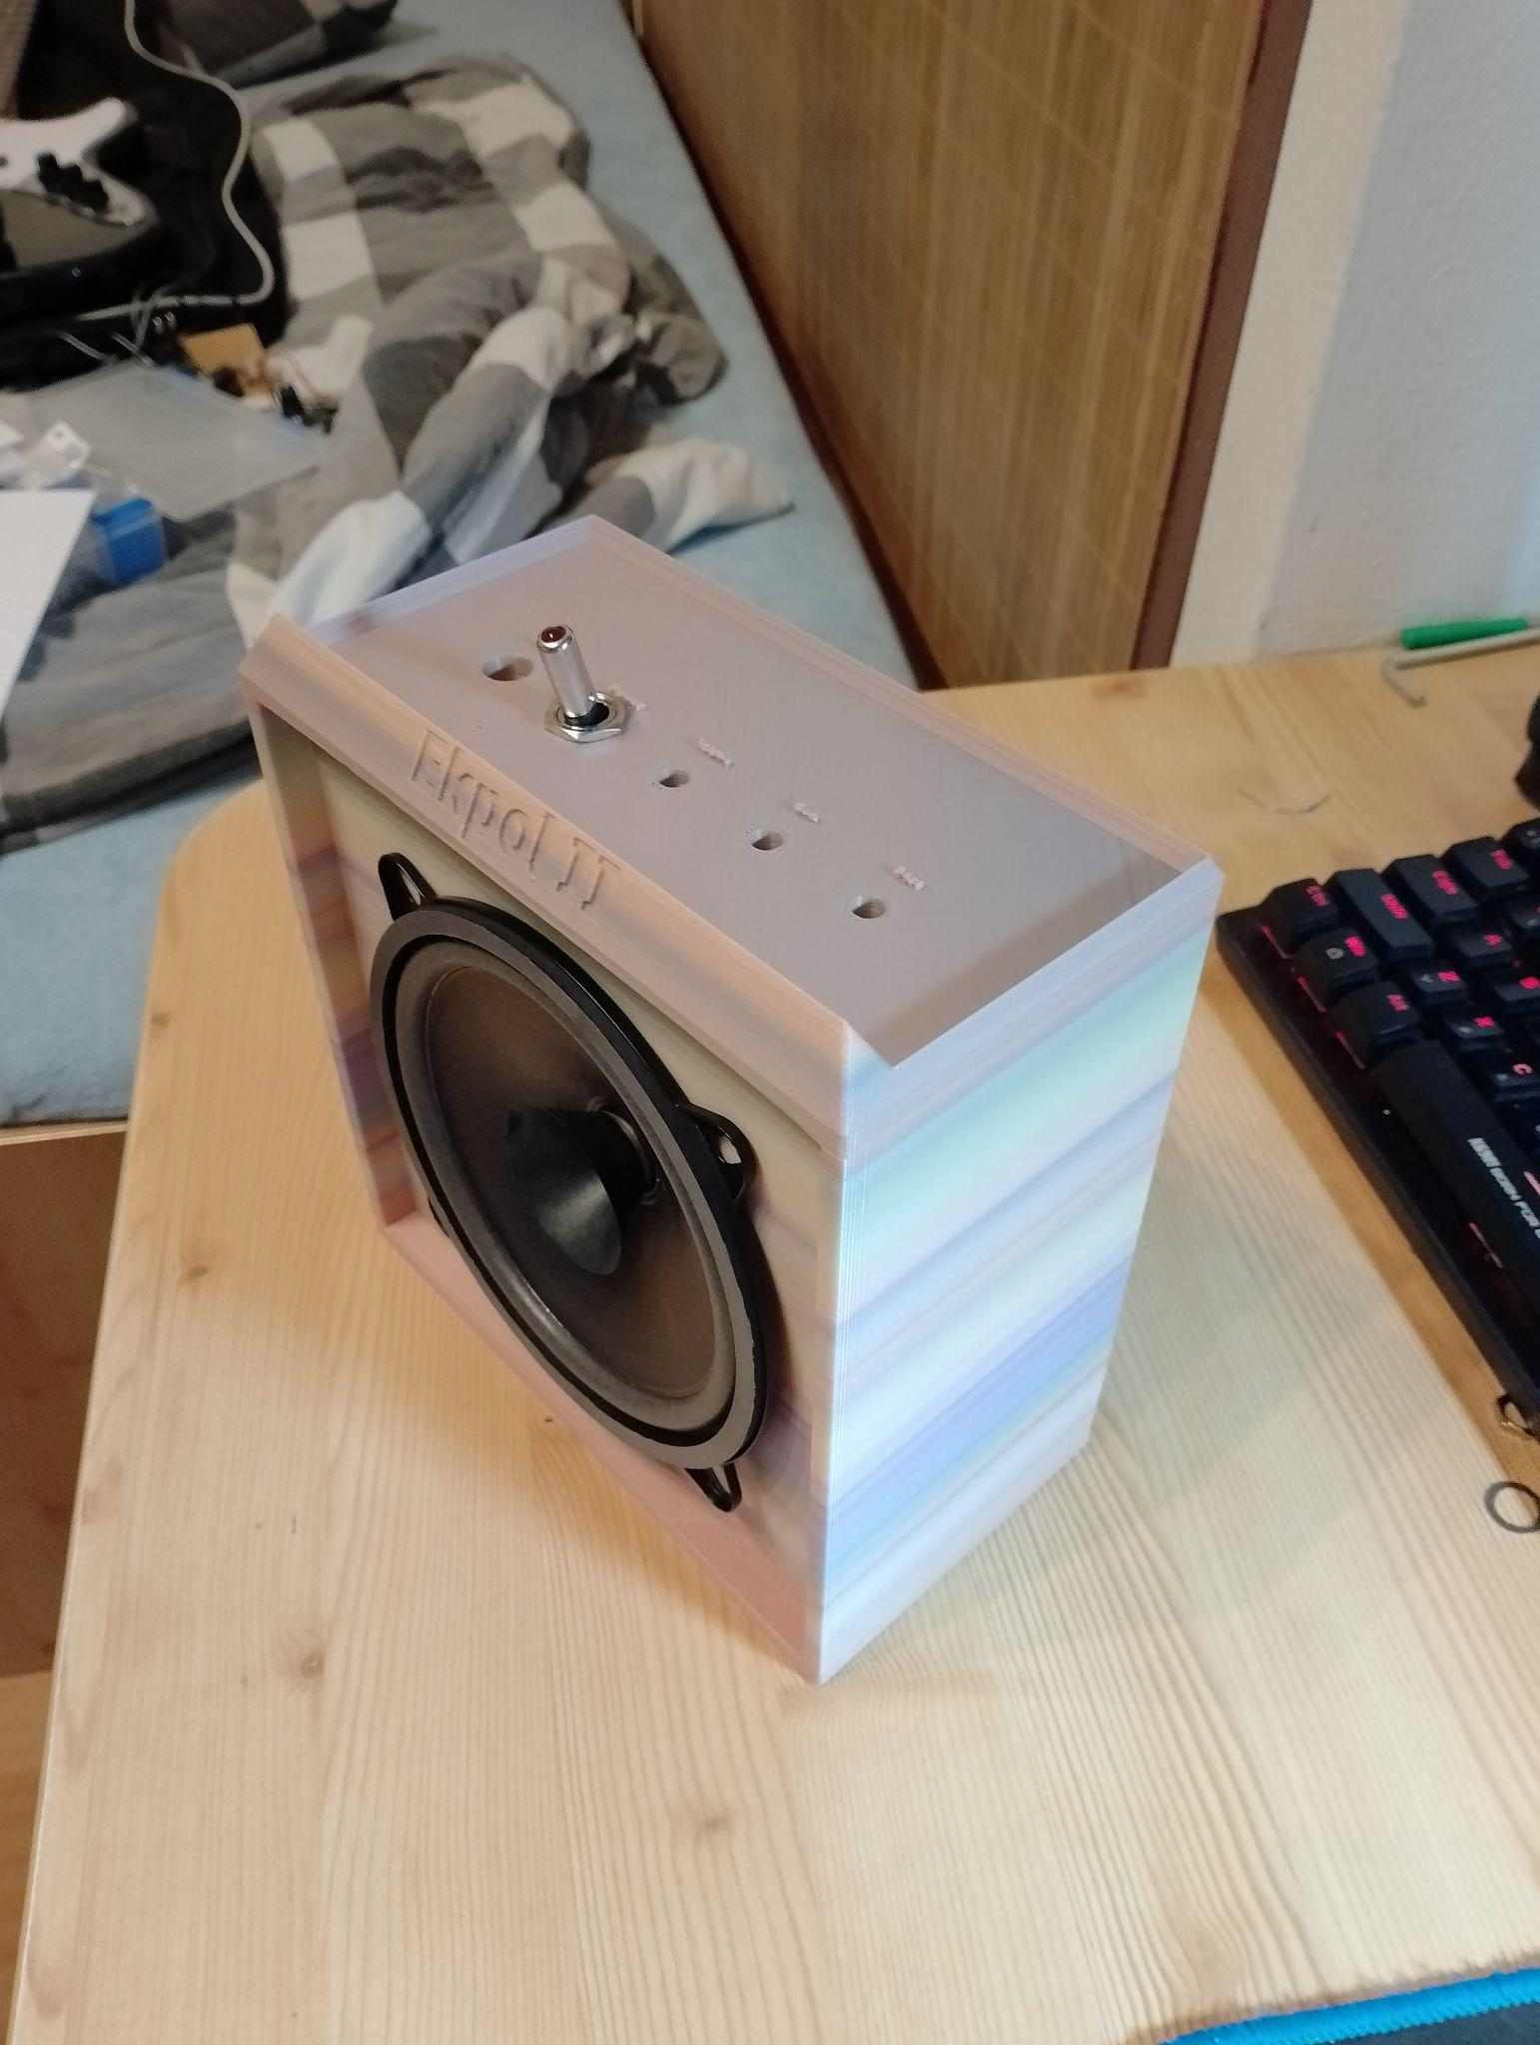

Na stránce jsem strávil několik hodin , a to převážně googlení co jaké slovo dělá a jak pracovat s CSS stylama , ale nějak to šlo udělat , poté jsem se pustil na logo a plakát , to taky šlo celkem rychle, ale pak když už konečně došli součástky a já měl taky 5 dní na to abych to vyzkoušel zapojení na nepájivém poli a potom následné pájení. Myslel jsem si že třeba za 1 den to na pohodu zapojím na nepájivém poli a bude mi to fungovat , ale velmi jsem se pletl , na to pole jsem to zhruba zapojoval 3 dny . A když už to nějak fungovalo , tak se objevil nový problém a už jsem moc neměl čas na řešení tohoto problému , zjistil jsem při zapojení že signál z baskytary je příliš slabý aby něco dělal, takže bych ještě musel zvlášť zesílit signál z baskytary. Tak jsem mezitím modeloval kombo které jsem nakonec naštěstí vytiskl z materiálu PETG ve škole. Takže bohužel jsem ještě kombo nedostavěl a možná mi to ještě nějaký čas potrvá ale plánuju se teďka nad tím zajímat a třeba bych ho ještě nějak vylepšil ať už aby kombo nešustilo nebo lepší zesílení či silnější

### Tabulka:

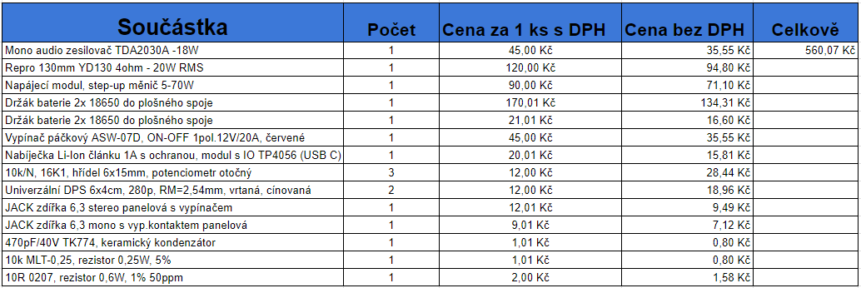

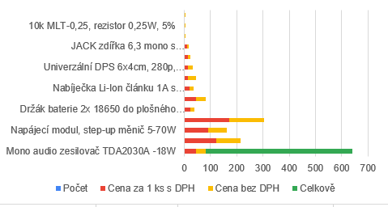

### Závěr:

Projekt jsem si velmi užil , jelikož jsem si mohl vybrat téma které mě zajímalo a lákalo , a hlavně je extrémně praktické a v rámci možností levné, určitě časem bych chtěl to kombo zlepšit = menší šum, vyšší výkon , menší zahřívání atd. a nebo bych plánoval tvorbu basového pedálu pro loop, jelikož na internetu je mnoho schémat , tak proč to nevyužít a nezkusit to.

Seznam použité literatury:

Basová komba. *Https://www.alza.cz/* [online]. online: Neznámé, Neznámé [cit. 2023-05-16]. Dostupné z: <https://www.alza.cz/basova-komba/18876986.htm>

Jak vybrat kytarové kombo. *Https://www.audioworks.cz/* [online]. Neznámé: Neznámé, Neznámé [cit. 2023-05-16]. Dostupné z: <https://www.audioworks.cz/content/54-jak-vybrat-kytarove-kombo>

ChatGPT

Seznam obrázků:

obrázek.1 [AMPEG BA-110v2 Baskytarové tranzistorové kombo (kytary.cz)](https://kytary.cz/ampeg-ba-110v2/HN148323/)

obrázek.2 [MARSHALL DBS 72410 Combo Baskytarové hybridní kombo (kytary.cz)](https://kytary.cz/marshall-dbs-72410-combo/HN220834/)

obrázek.3 [BOSS Cube Street II Black Kytarové modelingové kombo (kytary.cz)](https://kytary.cz/boss-cube-street-ii-black/HN233034/)

obrázek.4 [LANEY IRT30-112 Kytarové lampové kombo (kytary.cz)](https://kytary.cz/laney-irt30-112/HN143381/)